SURPRESA PARA O PAPAI

SE ESTIVÉSSEMOS LÁ NA ESCOLA, ESTARÍAMOS PREPARANDO TUDO PARA A FESTA DO DIA DOS PAIS.

DA MESMA FORMA VAMOS HOMENAGEAR O PAPAI COM MUITO CARINHO E DEDICAÇÃO.

VOCÊ IRÁ PREPARAR UMA SURPRESA ESPECIAL PARA ELE.

UM CAÇA AO TESOURO!

VOCÊ FARÁ SETE CORAÇÕES.

JÉSSICA

TÉCNICA: DOBRADURA

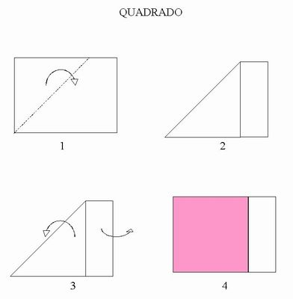MATERIAIS:

* PAPEL SULFITE COLORIDO OU BRANCO
* ✂ TESOURA

**CORAÇÃO**

PAPEL COM A FORMA QUADRADA

<https://www.youtube.com/watch?v=G0epoBMaiGA>

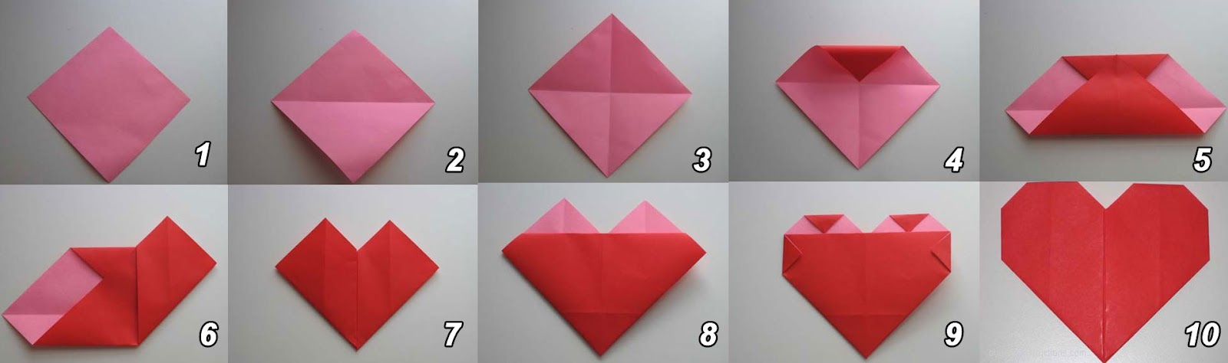

PARA PARA FAZER O QUADRADO:

PARA AULA ONLINE:

|  |  |  |  |  |  |  |
| --- | --- | --- | --- | --- | --- | --- |
| DOMINGO | SEGUNDA-FEIRA | TERÇA-FEIRA | QUARTA-FEIRA | QUINTA-FEIRA | SEXTA-FEIRA | SÁBADO |
| Etiqueta Lisa Com Formas Coracao Vermelho C/210 Etiquet - R$ 8,90 ... | Etiqueta Lisa Com Formas Coracao Vermelho C/210 Etiquet - R$ 8,90 ... | Etiqueta Lisa Com Formas Coracao Vermelho C/210 Etiquet - R$ 8,90 ... | Etiqueta Lisa Com Formas Coracao Vermelho C/210 Etiquet - R$ 8,90 ... | Etiqueta Lisa Com Formas Coracao Vermelho C/210 Etiquet - R$ 8,90 ... | Etiqueta Lisa Com Formas Coracao Vermelho C/210 Etiquet - R$ 8,90 ... | Etiqueta Lisa Com Formas Coracao Vermelho C/210 Etiquet - R$ 8,90 ... |
| L  U  G  A  R |  |  |  |  |  |  |  |
| M  E  N  S  A  G  E  M |  |  |  |  |  |  |  |
| P  I  S  T  A |  |  |  |  |  |  |  |